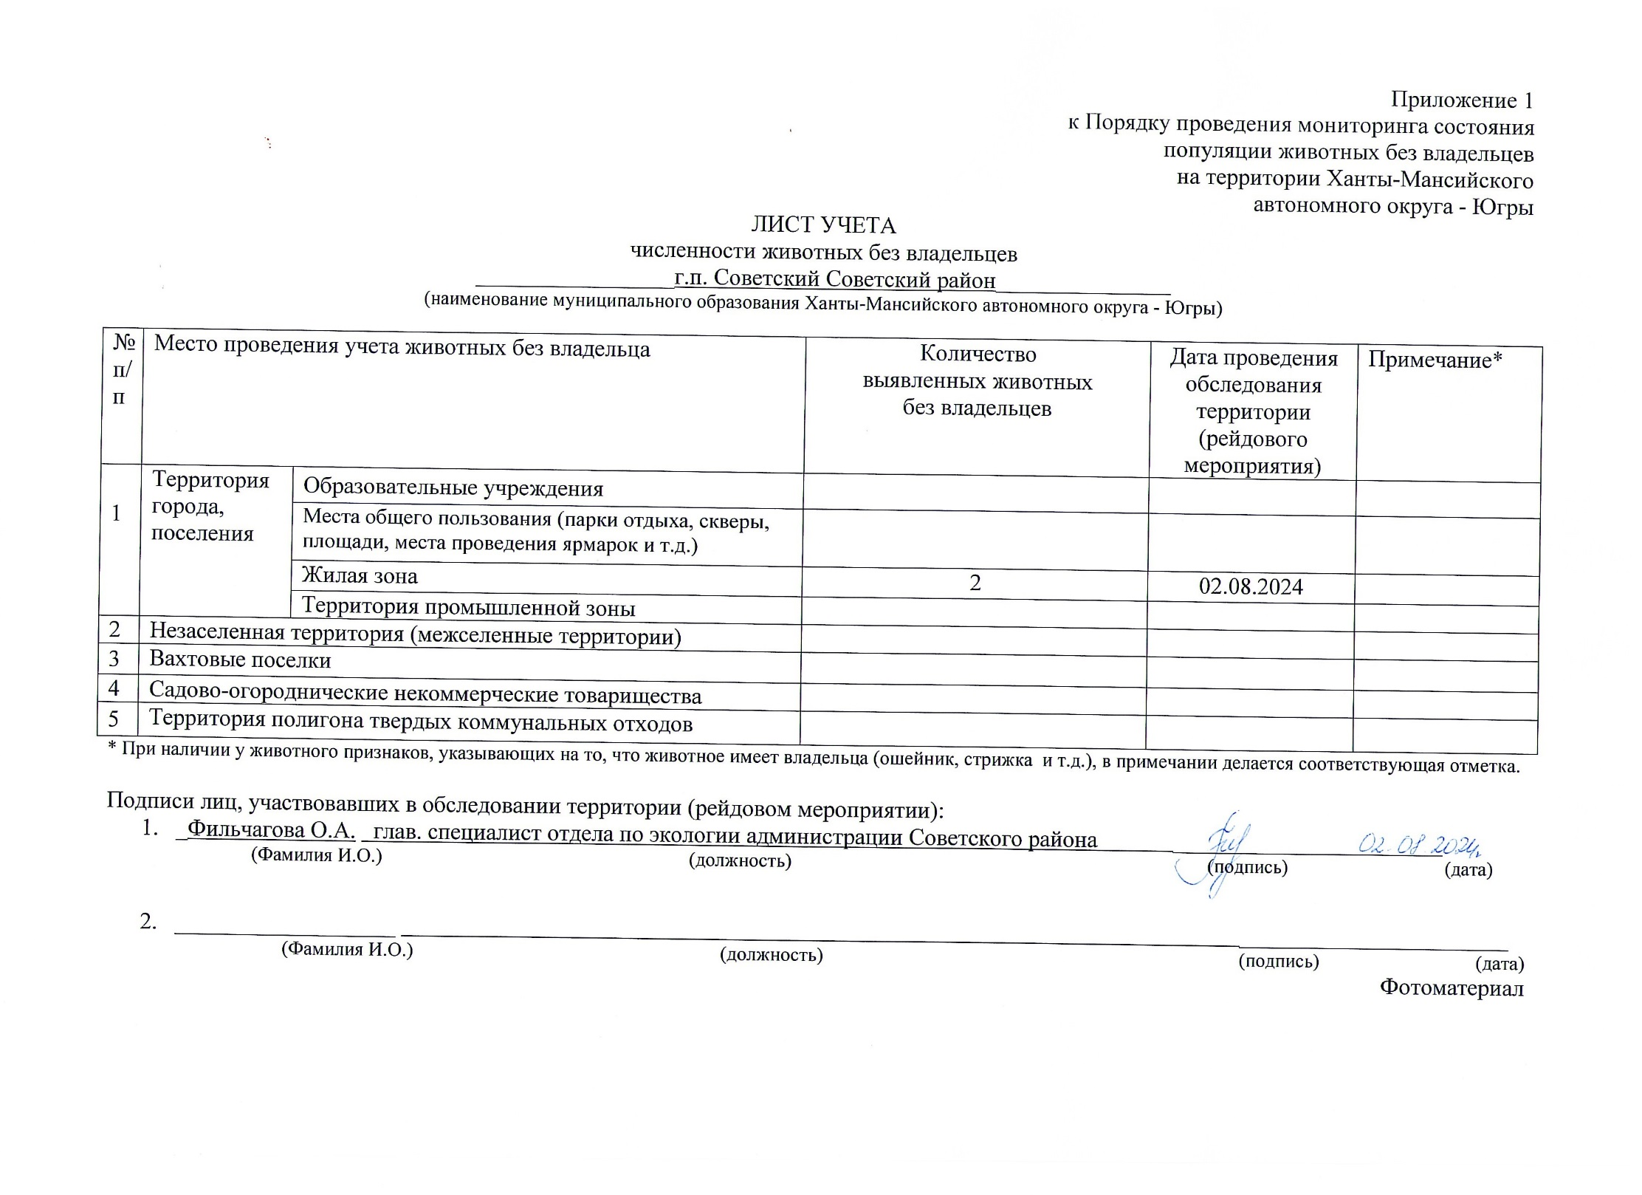Фотоматериал

|  |
| --- |
| C:\Users\filchagovaoa\Desktop\photo_2024-08-05_15-17-44.jpg |
| г.п. Советский ул. Гастелло, д.41 |